**EKSTRAKULIKULER GO-GREEN SQUAD**

**SMAN 2 Cibinong**



1. Sejarah Singkat

Masalah mengenai kebersihan lingkungan di Dunia, khususnya di Indonesia sudah sangat memprihatinkan. Kasus kasus mengenai kebersihan lingkungan terus meningkat tiap tahunnya dan kasus kasus tersebut selalu menjadi perdebatan dan sangat sulit untuk di selesaikan.

Masalah masalah tersebut disebabkan oleh kurangnya kepedulian masyarakat terhadap lingkungannya. Oleh karena itu, dibentuklah Go Green Squad atau yang biasa disingkat dengan GGS sebagai langkah awal dalam meningkatkan kepedulian masyarakat terhadap lingkungannya dimulai dari lingkungan sekolah. Selain itu, GGS pun hadir sebagai cara implementasi sekolah adiwiyata yang telah diraih oleh SMAN 2 Cibinong ini.

Di ekskul GGS ini, terdapat beberapa ilmu untuk menambah wawasan seputar lingkungan yang diharapkan nantinya akan bermanfaat bagi lingkungan kita. Beberapa ilmu tersebut antara lain : ilmu mengelola sampah, ilmu budidaya tanaman, ilmu penanganan kebersihan, dan masih banyak ilmu lain yang terdapat di ekskul ini.

Di dalam ekskul GGS ini, terdapat beberapa macam divisi untuk menspesifikasi minat dan kemampuan para siswa yang mengikuti Ekskul ini serta membantu pelaksanaan program eskul agar lebih terarah. Berbagai macam divisi tersebut, yaitu divisi hidroponik yang focus dalam pengelolaan budidaya hidroponik, divisi vertical garden yang focus dalam mengelola tanaman hias di lingkungan sekitar sekolah, divisi Green House yang focus dalam mengelola Green House sekolah dan menangani budidaya ternak lele, dan yang terkahir terdapat divisi kebersihan kelas yang berperan aktif dalam penanganan kebersihan kelas dan lingkungan sekitar sekolah.

1. Struktur Organisasi

Kepala Sekolah : Dr.H Bambang Supriyadi, M.Pd

Wakasis : Drs. Sudaryana

Pembina Osis : Dijah Noeringtyas, S.Pd, M.Pd

Pembina Ekskul : Dra.Kristiana K,M.Pd

PANITIA INTI

Ketua : Chandra Rizqullah ( Kelas XI MIPA 4)

Waki Ketua : Agung Jati ( XI MIPA 8)

Sekretaris : Embun ( X IPS 1)

Bendahara : Alifa N.F ( XI MIPA 5)

PENANGGUNG JAWAB TIAP DIVISI

* + 1. Devisi Hidroponik : Nabila Zachra ( XI IPS 3)
    2. Devisi Green House : Arafah Rangga ( XI IPA 4)
    3. Devisi Vertikal Garden : Iqbal (X IPA 5)
    4. Devisi Pengelolaan Sampah : Tedy Tumenggung (XI IPA2)
    5. Devisi Kebersihan Kelas dan Lingkungan : Lintang Sekarnisa P(XI IPA 1)

1. Foto Anggota Ekskul

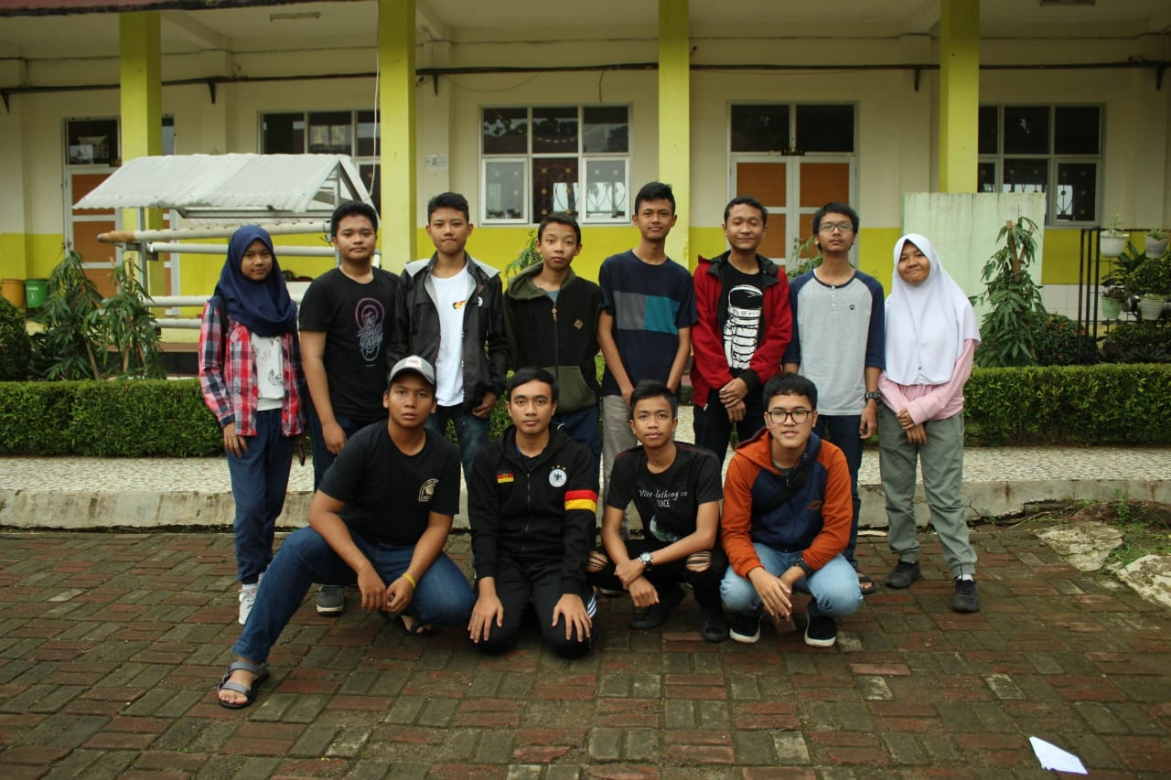

1. Foto Kegiatan

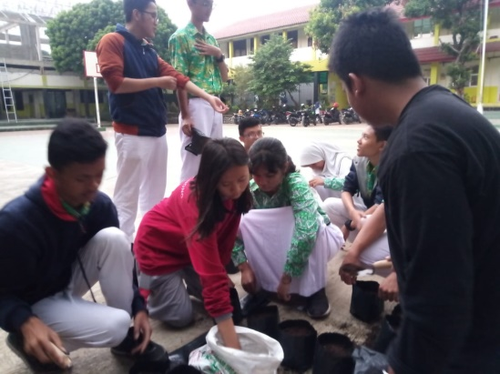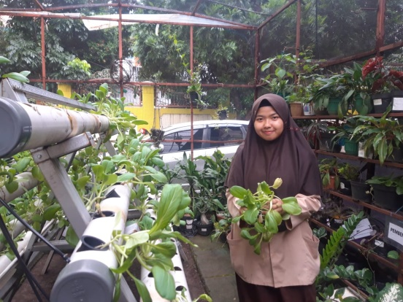

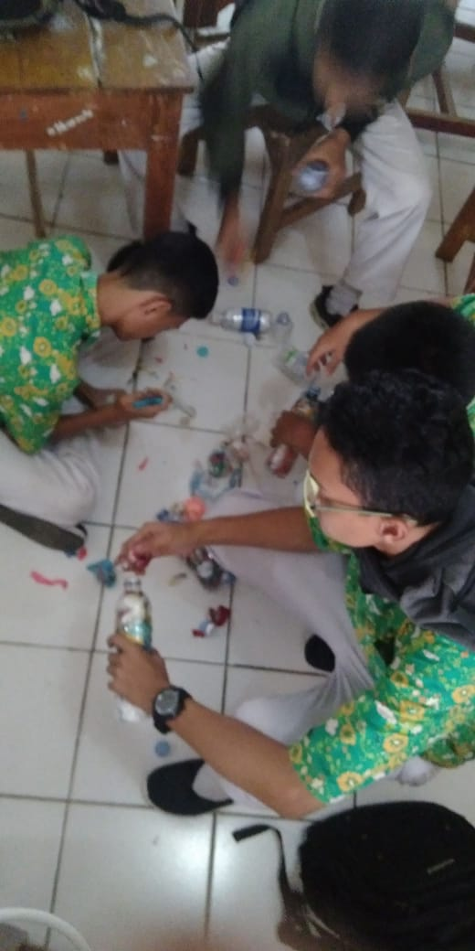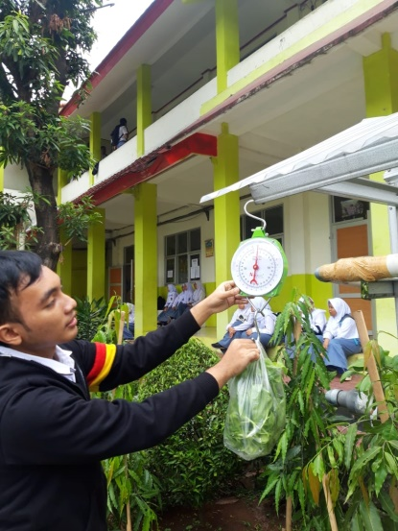

1. Kejuaraan

* Lomba Duta Lingkungan Sekolah : 22 Desember 2019

1. Logo Eskul

